


数据结构与算法课程设计

课程学时：36 学时
适用专业：软件工程
指导老师：李慧宗
院 系：计算机科学与技术学院
班 级： 软件工程（专升本）
学 号： 21631923115
姓 名： 马 科

南阳师范学院计算机科学与技术学院

第二章(设计一)

线性表的链式存储结构

1．设计目的
（1）熟悉C++语言的上机环境，进一步掌握++C语言的结构特点；
（2）掌握线性表的链式存储结构——单链表的定义及C++语言实现；
（3）掌握线性表在链式存储结构——单链表中的各种基本操作。

2．设计内容
（1）链式线性表的建立、插入及删除、合并等操作。

3．设计步骤
建立一个带头节点的单链表，节点的值域为整型数据。编写程序代码实现下述操作。
一、对线性表 L=（10,2，30,4,50,6）进行如下操作
(1) 头插法将L存入单链表list 中，并遍历输出list
(2) 在单链表list的第3个元素之前插入元素28，然后遍历输出list
(3) 删除单链表list的第3个元素，然后遍历输出list
①2.1.1 在单链表list的元素4之前插入元素35，然后遍历输出list
②2.1.2 请在头文件中编写InsertNodeByElem() ,实现在单链表list的元素4之前插入元素35
③3.1 删除单链表list的元素35，然后遍历输出list
(4) 请在头文件中编写函数,用尾插法创建带头结点的单链表list2,从数据文件中读取,然后遍历输出
二、合并
(5) 合并有序的带头结点的单链表 lc=la+lb ,lc与la lb有序顺序一致，允许重复(尾插法)
(6) 合并有序的带头结点的单链表 lc=la+lb ,lc与la lb有序顺序一致，不允许重复(尾插法)
三、作业题(P53页)
(7) P53(2_6) 找单链表中值最大的结点，并输出该最大值
(8) P53(2-7) 逆置单链表，并输出逆置后的单链表
(9) P53(2-8) 删除带头结点递增单链表中大于22小于45之间的结点
(10) P35(2_10) 删除带头结点单链表中结点值是2的结点

4．实现提示
单链表的节点结构除数据域外，还含有一个指针域。用C++语言描述节点结构如下：
typedef int ElemType;
typedef struct LNode{ //P30
ElemType data; //数据域
struct LNode *next; //指针域
}LNode,*LinkList;
注意节点的建立方法及构造新节点时指针的变化。构造一个节点需用到C++语言new函数，如给指针变量p分配一个节点的地址：
p=new LNode;
【设计报告】
设计时间：11.16 设计地点：张衡楼423
具  体  设  计  内  容 |  | #include<iostream>  #define OK 1  #define ERROR 0  using namespace std;  typedef int Status;  typedef int ElemType;  //单链表的存储结构  typedef struct LNode{ //P30  ElemType data; //数据域  struct LNode *next; //指针域  }LNode,*LinkList;  LinkList p, q, r, pre, s;  LinkList pmax;  void CreateList_F(LinkList &L,int n){ //P36  L=new LNode;  L->next=NULL; //先建立一个带头结点的单链表  cout<<"enter "<<n<<" data:"<<endl;  for(int i=n;i>0;--i){  p=new LNode; //生成新结点  cin>>p->data; //输入元素值  p->next=L->next;L->next=p; //插入到表头  }  }//CreateList_F  void CreateList_R(LinkList &L,int n){  L=new LNode;  L->next=NULL;  r=L;  cout<<"enter "<<n<<" data:"<<endl;  for(int i=0;i<n;i++){  p=new LNode;  cin>>p->data;  p->next=NULL;  r->next=p;  r=p;  }  }  void TraveralList(LinkList L)  {  LinkList p=L->next;  cout<<"traveral list:"<<endl;  while(p!=NULL)  {  cout<<p->data<<" ";  p=p->next;  }  cout<<endl;  }  void CreateList_FArr(LinkList &L,ElemType a[],int n){  L=new LNode;  L->next=NULL; //先建立一个带头结点的单链表  for(int i=n-1;i>=0;--i){  p=new LNode; //生成新结点  p->data=a[i]; //输入元素值  p->next=L->next;L->next=p; //插入到表头  }  }//CreateList_F  Status ListInsert_L(LinkList &L,int i,ElemType e){  //在L中第i个元素之前插入数据元素e 书中算法2.9  LinkList p=L; int j=0;  while(p&&j<i-1){p=p->next;++j;} //寻找第i?1个结点  if(!p||j>i-1) return ERROR; //i大于表长 + 1或者小于1  LinkList s=new LNode; //生成新结点s  s->data=e; //将结点s的数据域置为e  s->next=p->next; //将结点s插入L中  p->next=s;  return OK;  }//ListInsert_L  Status ListDelete_L(LinkList &L,int i,ElemType &e){ //将线性表第i个数据元素删除  LinkList p=L;int j=0;  while(p->next &&j<i-1){//寻找第i个结点，并令p指向其前驱  p=p->next; ++j;  }  if(!(p->next)||j>i-1) return ERROR; //删除位置不合理  LinkList q=p->next; //临时保存被删结点的地址以备释放  p->next=q->next; //改变删除结点前驱结点的指针域  e=q->data; //保存删除结点的数据域  delete q; //释放删除结点的空间  return OK;  }//ListDelete_L  LinkList LocateELem_L(LinkList L,ElemType e) {  LinkList p=L->next; //p指向首元结点  while(p &&p->data!=e)  p=p->next;  return p;  }  void InsertNodeByPoint(LinkList L,LinkList p ,LinkList s)  {//已知L是带头结点的单链表的头指针，p指向某数据结点，把s插入到p之前  LinkList q=L;  while(q->next!=p) //找p的前驱指针q  q=q->next;  s->next=p;  q->next=s;  }  Status InsertNodeByElem(LinkList L, ElemType elem, ElemType inse_elem)  {//已知L是带头结点的单链表的头指针,要求在数据元素elem之前插入元素inse_elem  p=L;  int j=0;  while(p && p->next->data!=elem) //找elem的前驱指针q  p=p->next;  q=new LNode;  p->data=inse_elem;  q->next=p->next;  q->next=q;  return OK;  }  void DeleteNodeByElem(LinkList L,ElemType elem)  {//已知L是带头结点的单链表的头指针，删除元素elem  LinkList q=L;  while(q->next->data!=elem) //找elem的前驱指针q  q=q->next;  LinkList p=q->next; //p指向被删结点  q->next=p->next;  delete p;  }  void MergeList_L(LinkList &La,LinkList &Lb,LinkList &Lc){  //合并有序的带头结点的单链表 lc=la+lb ,lc与la lb有序顺序一致，允许重复  LinkList pa,pb,pc; //pc指向尾结点  pa=La->next; pb=Lb->next;  pc=Lc=La; //用La的头结点作为Lc的头结点  while(pa && pb){  if(pa->data<=pb->data){ pc->next=pa;pc=pa;pa=pa->next;}  else{ pc->next=pb; pc=pb; pb=pb->next;}  }  pc->next=pa?pa:pb; //插入剩余段  delete Lb; //释放Lb的头结点  }  void MergeList_L_NRepeat(LinkList &La,LinkList &Lb,LinkList &Lc){  //合并有序的带头结点的单链表 lc=la+lb ,lc与la lb有序顺序一致，不允许重复  LinkList pa,pb,pc,q; //pc指向尾结点  pa=La->next; pb=Lb->next;  pc=Lc=La; //用La的头结点作为Lc的头结点  while(pa && pb){  if(pa->data<=pb->data)  if(pa->data<pb->data) //pa小于pb,链接pa,pa后移  { pc->next=pa;pc=pa;pa=pa->next;}  else //pa等于pb  { pc->next=pa;pc=pa;pa=pa->next; //链接pa,pa后移  q=pb;pb=pb->next;delete q; //删除pb ,pb后移  }  else //pb小于pa,链接pb,pb后移  { pc->next=pb; pc=pb; pb=pb->next;}  }  pc->next=pa?pa:pb; //插入剩余段  delete Lb; //释放Lb的头结点  }  ElemType Max (LinkList L){  //P53(2_6)算法  if(L->next==NULL) return ERROR;  pmax=L->next; //假定第一个结点中数据具有最大值  p=L->next->next;  while(p != NULL ){//如果下一个结点存在  if(p->data > pmax->data) pmax=p;//如果p的值大于pmax的值，则重新赋值  p=p->next;//遍历链表  }  return pmax->data;  }  void InverseL(LinkList &L) {  // 逆置带头结点的单链表 L P53(2_7)算法  p=L->next; L->next=NULL;  while (p) {  q=p->next; // q指向*p的后继  p->next=L->next;  L->next=p; // *p插入在头结点之后  p = q;  }  }  void DeleteMinMax(LinkList &L, int mink, int maxk) {//P53(2_8)算法  p=L->next; //首元结点  while (p && p->data<=mink){  pre=p;  p=p->next;  } //查找第一个值>mink的结点  if (p)  {while (p && p->data<maxk)  p=p->next;  // 查找第一个值 ≥maxk的结点  q=pre->next;  pre->next=p; // 修改指针  while (q!=p){  s=q->next;  delete q;  q=s;  } // 释放结点空间  }//if  }  void DeleteAllElem(LinkList L,ElemType elem){ //P53(2_10)算法  LinkList p=L->next;  LinkList pre=L;  while(p)  {  if(p->data==elem){  LinkList q=p;//q指向当前结点  p=p->next;  pre->next=p;//删除q结点  delete q;//释放q结点的空间  }else{  pre=p;  p=p->next;  }  }  }
程  序  调  试  过  程 | #include <stdio.h>  #include "LinkList.h"  int main()  {  LinkList list=NULL;  int n=6;  ElemType a[6]={10, 2, 30, 4, 50, 6};  CreateList_FArr(list, a, n);  cout<<"1 头插法将l存入单链表list中"<<endl;  CreateList_F(list, n); // 头插法  TraveralList(list); //遍历输出list  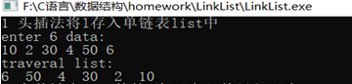  //2 在单链表list的第3个元素之前插入元素28，然后遍历输出list  ListInsert_L(list, 3, 28);  cout<<"2 在单链表list的第3个元素之前插入元素28"<<endl;  TraveralList(list); //遍历输出list  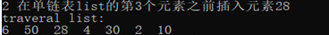  //3 删除单链表list的第3个元素，然后遍历输出list  ElemType dele_elem;  ListDelete_L(list,3,dele_elem);  cout<<"3 删除单链表list的第3个元素是："<<dele_elem<<endl;  TraveralList(list); //遍历输出list  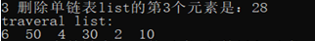  //2.1.1 在单链表list的元素4之前插入元素35，然后遍历输出list  LinkList s=new LNode;  s->data=35;  LinkList p=LocateELem_L(list, 4);  InsertNodeByPoint(list, p, s);  cout<<"2.1.1 在单链表list的元素4之前插入元素35"<<endl;  TraveralList(list); //遍历输出list  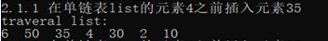  //2.1.2 请在头文件中编写InsertNodeByElem(),实现下面操作  InsertNodeByElem(list, 4, 35);  cout<<"2.1.2 在单链表list的元素4之前插入元素35"<<endl;  TraveralList(list); //遍历输出list  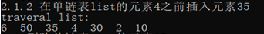  //3.1 删除单链表list的元素35，然后遍历输出list  DeleteNodeByElem(list,35);  cout<<"3.1 删除单链表list的元素35"<<endl;  TraveralList(list); //遍历输出list  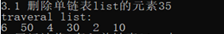  //4 用尾插法创建带头结点的单链表L,从数据文件中读取  cout<<"4 尾插法将l存入单链表list中"<<endl;  CreateList_R(list, n);  TraveralList(list); //遍历输出list  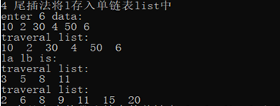  //5 合并有序的带头结点的单链表 lc=la+lb ,lc与la lb有序顺序一致，允许重复  LinkList la,lb,lc;  ElemType a_arr[4]={3,5,8,11};  ElemType b_arr[7]={2,6,8,9,11,15,20};  CreateList_FArr(la,a_arr,4);  CreateList_FArr(lb,b_arr,7);  cout<<"la lb is:"<<endl;  TraveralList(la);  TraveralList(lb);  MergeList_L(la,lb,lc);  cout<<"5 合并有序的带头结点的单链表 lc=la+lb ,lc与la lb有序顺序一致，允许重复"<<endl;  TraveralList(lc);  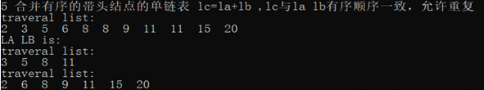  //6 合并有序的带头结点的单链表 LC=LA+LB ,LC与LA LB有序顺序一致，不允许重复  LinkList LA, LB, LC;  ElemType A_arr[4]={3,5,8,11};  ElemType B_arr[7]={2,6,8,9,11,15,20};  CreateList_FArr(LA,A_arr,4);  CreateList_FArr(LB,B_arr,7);  cout<<"LA LB is:"<<endl;  TraveralList(LA);  TraveralList(LB);  MergeList_L_NRepeat(LA,LB,LC);  cout<<"6 合并有序的带头结点的单链表 LC=LA+LB ,LC与LA LB有序顺序一致，不允许重复"<<endl;  TraveralList(LC);  //7 P53(2_6)找单链表中值最大的结点，并输出该最大值  LinkList L;  ElemType L_arr[6]={10, 2, 30, 4, 50, 6};  CreateList_FArr(L,L_arr, 6);  cout<<"7 链表L=（10,2,30,4,50,6）中最大的结点是："<<Max(L)<<endl;  //8 P53(2-7)逆置单链表，并输出逆置后的单链表  cout<<"8 链表L=（10,2,30,4,50,6）逆置后的单链表："<<endl;  LinkList LD;  ElemType LD_arr[6]={10, 2, 30, 4, 50, 6};  CreateList_FArr(LD,LD_arr, 6);  InverseL(LD);  TraveralList(LD);  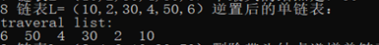  //9 P53(2-8)删除带头结点递增单链表中大于22小于45之间的结点  cout<<"9 链表L=（2,4,6,10,30,50）删除带头结点递增单链表中大于22小于45之间的结点后："<<endl;  LinkList LE;  ElemType LE_arr[6]={2,4,6,10,30,50};  CreateList_FArr(LE,LE_arr, 6);  DeleteMinMax(LE,22,45);  TraveralList(LE);  //10 P35(2_10)删除带头结点单链表中结点值是2的结点  cout<<"10 链表L=（10,2,30,4,50,6）删除带头结点单链表中结点值是2的结点后："<<endl;  LinkList LF;  ElemType LF_arr[6]={10, 2, 30, 4, 50, 6};  CreateList_FArr(LF,LF_arr, 6);  DeleteAllElem(LF, 2);  TraveralList(LF);  return 0;  }
设  计  小  结 | （设计结论及问题讨论）  一、顺序表  优点：（1）随机下标访问时间复杂度为O(1)  （2）单论一个数据使用空间更少  （3）缓存更友好，内存碎片更少  缺点：插入/删除时间复杂度高  - 链表  优点：（1）便于增删，时间复杂度低  （2）整体而言，使用空间更少  缺点：访问具体结点时间复杂度高  - 应用  顺序表  - 没有明显优点时，优先使用  - 若经常存取指定位置数据，推荐使用  - 只在一头增删，推荐使用  链表  （1）数据个数不确定  （2）频繁增删的情况

第三章(设计二)

（一）栈及其应用

1．设计目的
掌握链栈的表示和实现。

2．设计内容
编写一个程序实现链栈的各种基本运算。

3．设计步骤
（1）初始化链栈；
（2）链栈的入栈
（3）链栈的出栈；
（4）取栈顶元素。
4．实现提示
//定义两个全局符号
typedef int Status;
typedef char SElemType;
//定义链栈的存储结构
typedef struct StackNode {
SElemType data;
struct StackNode *next;
} StackNode, *LinkStack;
//算法3.5 链栈的初始化
Status InitStack(LinkStack &S) { // 构造一个空栈 S，栈顶指针置空
S = NULL;
return OK;
}
//算法3.6 链栈的入栈
Status Push(LinkStack &S, SElemType e) {//在栈顶插入元素e
LinkStack p;
p = new StackNode; //生成新结点
p->data = e; //将新结点数据域置为e
p->next = S; //将新结点插入栈顶
S = p; //修改栈顶指针为p
return OK;
}
//算法3.7 链栈的出栈
Status Pop(LinkStack &S, SElemType &e) {//删除S的栈顶元素，用e返回其值
LinkStack p;
if (S == NULL)
return ERROR; //栈空
e = S->data; //将栈顶元素赋给e
p = S; //用p临时保存栈顶元素空间，以备释放
S = S->next; //修改栈顶指针
delete p; //释放原栈顶元素的空间
return OK;
}
//算法3.8 取链栈的栈顶元素
SElemType GetTop(LinkStack S) {//返回S的栈顶元素，不修改栈顶指针
if (S != NULL) //栈非空
return S->data; //返回栈顶元素的值，栈顶指针不变
}

（二）队列及其应用

1．设计目的
掌握队列的链式表示和实现。

2．设计内容
实现队列的链式表示和实现。

3．设计步骤
（1）初始化并建立链队列；
（2）入链队列；
（3）出链队列；
（4）取链队列的队头元素。

4．实现提示
//定义三个全局符号
typedef char QElemType;
typedef int Status;
typedef char SElemType;
//- - - - - 定义队列的链式存储结构- - - - -
typedef struct QNode {
QElemType data;
struct QNode *next;
} QNode, *QueuePtr;
typedef struct {
QueuePtr front; //队头指针
QueuePtr rear; //队尾指针
} LinkQueue;
//算法3.16 链队的初始化
Status InitQueue(LinkQueue &Q) {//构造一个空队列Q
Q.front = Q.rear = new QNode; //生成新结点作为头结点，队头和队尾指针指向此结点
Q.front->next = NULL; //头结点的指针域置空
return OK;
}

//算法3.17 链队的入队
Status EnQueue(LinkQueue &Q, QElemType e) {//插入元素e为Q的新的队尾元素
QueuePtr p;
p = new QNode; //为入队元素分配结点空间，用指针p指向
p->data = e; //将新结点数据域置为e
p->next = NULL;
Q.rear->next = p; //将新结点插入到队尾
Q.rear = p; //修改队尾指针
return OK;
}
//算法3.18 链队的出队
Status DeQueue(LinkQueue &Q, QElemType &e) {//删除Q的队头元素，用e返回其值
QueuePtr p;
if (Q.front == Q.rear)
return ERROR; //若队列空，则返回ERROR
p = Q.front->next; //p指向队头元素
e = p->data; //e保存队头元素的值
Q.front->next = p->next; //修改头指针
if (Q.rear == p)
Q.rear = Q.front; //最后一个元素被删，队尾指针指向头结点
delete p; //释放原队头元素的空间
return OK;
}
//算法3.19 取链队的队头元素
SElemType GetHead(LinkQueue Q) {//返回Q的队头元素，不修改队头指针
if (Q.front != Q.rear) //队列非空
return Q.front->next->data; //返回队头元素的值，队头指针不变
}

（三）设计作业题：链栈实现数制的转换 （要求实现将一个十进制的数转换成8进制的数；独立完成并运行出结果）。

【设计报告】
设计时间：11.23 设计地点：张衡楼423
具  体  设  计  内  容 |  | - 栈及其应用  #include<iostream>  #include<fstream>  using namespace std;  #define OK 1  #define ERROR 0  #define OVERFLOW -2  typedef int Status;  typedef char SElemType;  typedef struct StackNode {  SElemType data;  struct StackNode *next;  } StackNode, *LinkStack;  //算法3.5 链栈的初始化  Status InitStack(LinkStack &S) { // 构造一个空栈 S，栈顶指针置空  S = NULL;  return OK;  }  //算法3.6 链栈的入栈  Status Push(LinkStack &S, SElemType e) {//在栈顶插入元素e  LinkStack p;  p = new StackNode; //生成新结点  p->data = e; //将新结点数据域置为e  p->next = S; //将新结点插入栈顶  S = p; //修改栈顶指针为p  return OK;  }  //算法3.7 链栈的出栈  Status Pop(LinkStack &S, SElemType &e) {//删除S的栈顶元素，用e返回其值  LinkStack p;  if (S == NULL)  return ERROR; //栈空  e = S->data; //将栈顶元素赋给e  p = S; //用p临时保存栈顶元素空间，以备释放  S = S->next; //修改栈顶指针  delete p; //释放原栈顶元素的空间  return OK;  }  //算法3.8 取链栈的栈顶元素  SElemType GetTop(LinkStack S) {//返回S的栈顶元素，不修改栈顶指针  if (S != NULL) //栈非空  return S->data; //返回栈顶元素的值，栈顶指针不变  }  - 队列及其应用  #include<iostream>  #include<fstream>  using namespace std;  #define OK 1  #define ERROR 0  #define OVERFLOW -2  typedef char QElemType;  typedef int Status;  typedef char SElemType;  // 队列的链式存储结构  typedef struct QNode {  QElemType data;  struct QNode *next;  } QNode, *QueuePtr;  typedef struct {  QueuePtr front; //队头指针  QueuePtr rear; //队尾指针  } LinkQueue;  //算法3.16 链队的初始化  Status InitQueue(LinkQueue &Q) {//构造一个空队列Q  Q.front = Q.rear = new QNode; //生成新结点作为头结点，队头和队尾指针指向此结点  Q.front->next = NULL; //头结点的指针域置空  return OK;  }  //算法3.17 链队的入队  Status EnQueue(LinkQueue &Q, QElemType e) {//插入元素e为Q的新的队尾元素  QueuePtr p;  p = new QNode; //为入队元素分配结点空间，用指针p指向  p->data = e; //将新结点数据域置为e  p->next = NULL;  Q.rear->next = p; //将新结点插入到队尾  Q.rear = p; //修改队尾指针  return OK;  }  //算法3.18 链队的出队  Status DeQueue(LinkQueue &Q, QElemType &e) {//删除Q的队头元素，用e返回其值  QueuePtr p;  if (Q.front == Q.rear)  return ERROR; //若队列空，则返回ERROR  p = Q.front->next; //p指向队头元素  e = p->data; //e保存队头元素的值  Q.front->next = p->next; //修改头指针  if (Q.rear == p)  Q.rear = Q.front; //最后一个元素被删，队尾指针指向头结点  delete p; //释放原队头元素的空间  return OK;  }  //算法3.19 取链队的队头元素  SElemType GetHead(LinkQueue Q) {//返回Q的队头元素，不修改队头指针  if (Q.front != Q.rear) //队列非空  return Q.front->next->data; //返回队头元素的值，队头指针不变  }  - 设计作业题：链栈实现数制的转换 （要求实现将一个十进制的数转换成8进制的数；独立完成并运行出结果）  #include<iostream>  using namespace std;  #define OK 1  #define ERROR 0  #define OVERFLOW -2  typedef int Status;  typedef struct SNode {  int data;  struct SNode *next;  } SNode, *LinkStack;  Status InitStack(LinkStack &S) {  S = NULL;  return OK;  }  bool StackEmpty(LinkStack S) {  if (!S)  return true;  return false;  }  Status Push(LinkStack &S, int e) {  LinkStack p;  p = new SNode;  if (!p) {  return OVERFLOW;  }  p->data = e;  p->next = S;  S = p;  return OK;  }  Status Pop(LinkStack &S, int &e) {  LinkStack p;  if (!S)  return ERROR;  e = S->data;  p = S;  S = S->next;  delete p;  return OK;  }  //算法3.20 数制的转换(链栈实现)  void conversion(int N) {//对于任意一个非负十进制数，打印输出与其等值的八进制数  int e;  LinkStack S;  InitStack(S); //初始化空栈S  while (N) //当N非零时,循环  {  Push(S, N % 8); //把N与8求余得到的八进制数压入栈S  N = N / 8; //N更新为N与8的商  }  while (!StackEmpty(S)) //当栈S非空时，循环  {  Pop(S, e); //弹出栈顶元素e  cout << e; //输出e  }  }
程  序  调  试  过  程 | （1）栈及其应用  #include "Stack.h"  int main() {  LinkStack s;  int choose, flag = 0;  SElemType j, t;  cout << "1.初始化\n";  cout << "2.入栈\n";  cout << "3.读栈顶元素\n";  cout << "4.出栈\n";  cout << "0.退出\n\n";  choose = -1;  while (choose != 0) {  cout << "请选择:";  cin >> choose;  switch (choose) {  case 1://算法3.5 链栈的初始化  if (InitStack(s)) {  flag = 1;  cout << "成功对栈进行初始化\n\n";  } else  cout << "初始化栈失败\n\n";  break;  case 2: {//算法3.6 链栈的入栈  fstream file;  file.open("SqStack.txt"); //SqStack.txt文件内容附在本代码后，请输入数据后另存为 SqStack.txt  if (!file) {  cout << "错误！未找到文件！\n\n" << endl;  exit(ERROR);  }  if (flag) {  flag = 1;  cout << "进栈元素依次为：\n";  while (!file.eof()) {  file >> j;  if (file.fail())  break;  else {  Push(s, j);  cout << j << " ";  }  }  cout << endl << endl;  } else  cout << "栈未建立，请重新选择\n\n";  file.close();  }  break;  case 3://算法3.8 取链栈的栈顶元素  if (flag != -1 && flag != 0)  cout << "栈顶元素为：\n" << GetTop(s) << endl << endl;  else  cout << "栈中无元素，请重新选择\n" << endl;  break;  case 4://算法3.7 链栈的出栈  if (flag) {  cout << "依次弹出的栈顶元素为:\n";  while (Pop(s, t))  cout << t << " ";  cout << endl << endl;  } else  cout << "栈未建立，请重新选择\n\n";  break;  }  }  return 0;  }  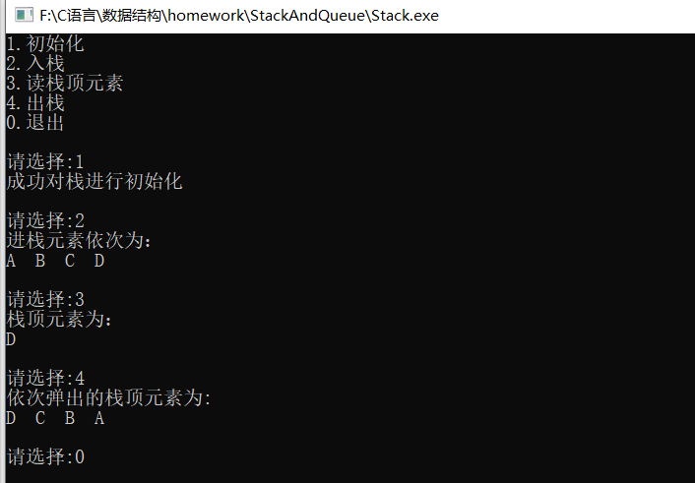  （2）队列及其应用  #include "Queue.h"  int main() {  int choose, flag = 0;  LinkQueue Q;  QElemType e, j;  cout << "1.初始化\n";  cout << "2.入队\n";  cout << "3.读队头元素\n";  cout << "4.出队\n";  cout << "0.退出\n\n";  choose = -1;  while (choose != 0) {  cout << "请选择:";  cin >> choose;  switch (choose) {  case 1://算法3.16 链队的初始化  if (InitQueue(Q)) {  flag = 1;  cout << "成功对队列进行初始化\n\n";  } else  cout << "初始化队列失败\n\n";  break;  case 2: {//算法3.17 链队的入队  fstream file;  file.open("QNode.txt"); // QNode.txt 文件内容附在本代码后，请输入数据后另存为 QNode.txt  if (!file) {  cout << "错误！未找到文件！\n\n" << endl;  exit(ERROR);  }  if (flag) {  flag = 1;  cout << "入队的元素依次为：\n";  while (!file.eof()) {  file >> j;  if (file.fail())  break;  else {  EnQueue(Q, j);  cout << j << " ";  }  }  cout << endl << endl;  } else  cout << "队列未建立，请重新选择\n\n";  file.close();  }  break;  case 3://算法3.19 取链队的队头元素  if (flag != -1 && flag != 0)  cout << "队头元素为：\n" << GetHead(Q) << endl << endl;  else  cout << "队列中无元素，请重新选择\n" << endl;  break;  case 4://算法3.18 链队的出队  cout << "依次弹出的队头元素为:\n";  while (DeQueue(Q, e)) {  flag = -1;  cout << e << " ";  }  cout << endl << endl;  break;  }  }  return 0;  }  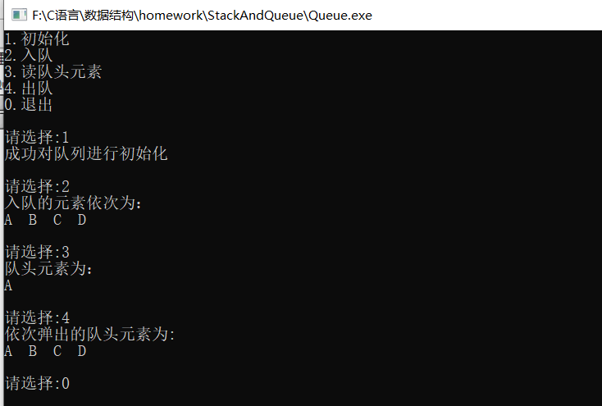  （3）设计作业题：链栈实现数制的转换 （要求实现将一个十进制的数转换成8进制的数；独立完成并运行出结果）  #include "LinkStack.h"  int main() {//对于输入的任意一个非负十进制数，打印输出与其等值的八进制数  int n, e;  cout << "输入一个非负十进制数:" << endl;  cin >> n;  cout << n << "的八进制数:" << endl;  conversion(n);  return 0;  }  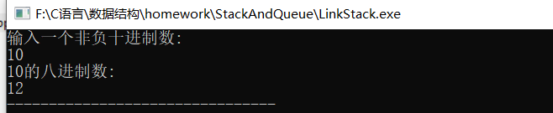
设  计  小  结 | （设计结论及问题讨论）  栈的特点是先入后出（FILO），队列的特点是先入先出（FIFO）  应用的场景差异：  栈适用于基于深度优先搜索的算法，或者更抽象一点，适用于需要回溯的算法；  队列适用于基于广度优先搜索的算法；

第四章(设计三)

字符串的基本操作

1．设计目的
（1）熟悉串类型的实现方法，了解数组处理的设计方法。
（2）熟悉C语言的字符和把字符串处理的原理和方法。
（3）掌握字符串匹配算法（BF算法）

2．设计内容
用BF算法实现字符串的模式匹配。

3．设计提示

/***定义一些必要的符号或全局变量***/
#define OK 1
#define ERROR 0
#define OVERFLOW -2
typedef int Status;
#define MAXSTRLEN 255 //用户可在255以内定义最长串长
typedef char SString[MAXSTRLEN+1]; //0号单元存放串的长度

/***生成一个子符串***/
Status StrAssign(SString T, char *chars) { //生成一个其值等于chars的串T
int i;
if (strlen(chars) > MAXSTRLEN)
return ERROR;
else {
T[0] = strlen(chars);
for (i = 1; i <= T[0]; i++)
T[i] = *(chars + i - 1);
return OK;
}
}

/***BF算法的代码***/
//算法4.1 BF算法
int Index(SString S, SString T, int pos)
{
//返回模式T在主串S中第pos个字符之后第s一次出现的位置。若不存在，则返回值为0
//其中，T非空，1≤pos≤StrLength(S)
int i = pos;
int j = 1;
while(i <= S[0]&&j <= T[0])
{
if(S[i]==T[j])
{
++i;
++j;
} //继续比较后继字符
else
{
i=i-j+2;
j=1;
} //指针后退重新开始匹配
}
if (j > T[0])
return i - T[0];
else
return 0;
return 0;
}//Index

4．测试数据：
S=” bbaaabbaba”
T=” abb”

【设计报告】
设计时间：11.30 设计地点：张衡楼423
具  体  设  计  内  容 |  | /***字符串匹配算法***/  #include<cstring>  #include<iostream>  using namespace std;  #define OK 1  #define ERROR 0  #define OVERFLOW -2  typedef int Status;  #define MAXSTRLEN 255 //用户可在255以内定义最长串长  typedef char SString[MAXSTRLEN+1]; //0号单元存放串的长度  Status StrAssign(SString T, char *chars) { //生成一个其值等于chars的串T  int i;  if (strlen(chars) > MAXSTRLEN)  return ERROR;  else {  T[0] = strlen(chars);  for (i = 1; i <= T[0]; i++)  T[i] = *(chars + i - 1);  return OK;  }  }  //算法4.1 BF算法  int Index(SString S, SString T, int pos)  {  //返回模式T在主串S中第pos个字符之后第s一次出现的位置。若不存在，则返回值为0  //其中，T非空，1≤pos≤StrLength(S)  int i = pos;  int j = 1;  while(i <= S[0]&&j <= T[0])  {  if(S[i]==T[j])  {  ++i;  ++j;  } //继续比较后继字符  else  {  i=i-j+2;  j=1;  } //指针后退重新开始匹配  }  if (j > T[0])  return i - T[0];  else  return 0;  return 0;  }//Index
程  序  调  试  过  程 | #include "BF.h"  int main()  {  SString S;  StrAssign(S,"bbaaabbaba") ;  SString T;  StrAssign(T,"ba") ;  cout<<"Ö÷´®ºÍ×Ó´®ÔÚµÚ"<<Index(S,T,1)<<"¸ö×Ö·û´¦Ê×´ÎÆ¥Åä\n";  return 0;  }  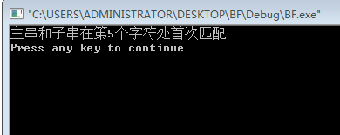
设  计  小  结 | （设计结论及问题讨论）  BF（Brute Force）算法，是一种在字符串匹配的算法中，比较符合人类自然思维方式的方法，即对源字符串和目标字符串逐个字符地进行比较，直到在源字符串中找到完全与目标字符串匹配的子字符串，或者遍历到最后发现找不到能匹配的子字符串。算法思路很简单，但也很暴力。时间复杂度为O(m*n)，空间复杂度为O(1)。

第五章(设计四)

二叉树的基本操作及应用

1．设计目的
（1）通过设计，掌握二叉树的建立与存储；
（2）通过设计，掌握二叉树的遍历方法。

2．设计内容
（1）练习二叉树的建立与存储；
（2）练习二叉树的遍历。

3．设计步骤
（1）建立二叉链表的结构描述；
（2）实现二叉树的建立；
（3）实现二叉树的先序遍历算法并输出其结果；
（4）实现二叉树的中序遍历算法并输出其结果；
（5）实现二叉树的后序遍历算法并输出其结果。

4．实现提示

/***二叉链表的结构描述代码如下：***/
typedef struct BiNode{ //二叉链表定义
char data;
struct BiNode *lchild,*rchild;
}BiTNode,*BiTree;

/***以先序序列建立二叉树(链表)的代码如下：***/
void CreateBiTree(BiTree &T){
//按先序次序输入二叉树中结点的值（一个字符），创建二叉链表表示的二叉树T
char ch;
cin >> ch;
if(ch=='#') T=NULL; //递归结束，建空树
else{
T=new BiTNode;
T->data=ch; //生成根结点
CreateBiTree(T->lchild); //递归创建左子树
CreateBiTree(T->rchild); //递归创建右子树
} //else
} //CreateBiTree

5．测试数据：
以先序序列建立二叉树(链表)的测试数据为：A B C # # D E # G # # F # # #

【设计报告】
设计时间：12.7 设计地点：张衡楼423
具  体  设  计  内  容 |  | (编写的基本程序块) 如空间不够，请另加页。  (1)先序遍历算法的实现  //算法1 先序遍历的递归算法  #include<iostream>  using namespace std;  typedef struct BiNode{ //二叉链表定义  char data;  struct BiNode *lchild,*rchild;  }BiTNode,*BiTree;  //先序遍历的顺序建立二叉链表  void CreateBiTree(BiTree &T){  //按先序次序输入二叉树中结点的值（一个字符），创建二叉链表表示的二叉树T  char ch;  cin >> ch;  if(ch=='#') T=NULL; //递归结束，建空树  else{  T=new BiTNode;  T->data=ch; //生成根结点  CreateBiTree(T->lchild); //递归创建左子树  CreateBiTree(T->rchild); //递归创建右子树  } //else  } //CreateBiTree  void PreOrderTraverse(BiTree T){  //先序遍历二叉树T的递归算法  if(T){  cout << T->data;  PreOrderTraverse(T->lchild);  PreOrderTraverse(T->rchild);  }  }  (2)中序遍历算法的实现  //算法2 中序遍历的递归算法  #include<iostream>  using namespace std;  typedef struct BiNode{ //二叉链表定义  char data;  struct BiNode *lchild,*rchild;  }BiTNode,*BiTree;  //先序遍历的顺序建立二叉链表  void CreateBiTree(BiTree &T){  //按先序次序输入二叉树中结点的值（一个字符），创建二叉链表表示的二叉树T  char ch;  cin >> ch;  if(ch=='#') T=NULL; //递归结束，建空树  else{  T=new BiTNode;  T->data=ch; //生成根结点  CreateBiTree(T->lchild); //递归创建左子树  CreateBiTree(T->rchild); //递归创建右子树  } //else  } //CreateBiTree  void InOrderTraverse(BiTree T){  //中序遍历二叉树T的递归算法  if(T){  InOrderTraverse(T->lchild);  cout << T->data;  InOrderTraverse(T->rchild);  }  }  (3)后序遍历算法的实现  //算法3 后序遍历的递归算法  #include<iostream>  using namespace std;  typedef struct BiNode{ //二叉链表定义  char data;  struct BiNode *lchild,*rchild;  }BiTNode,*BiTree;  //先序遍历的顺序建立二叉链表  void CreateBiTree(BiTree &T){  //按先序次序输入二叉树中结点的值（一个字符），创建二叉链表表示的二叉树T  char ch;  cin >> ch;  if(ch=='#') T=NULL; //递归结束，建空树  else{  T=new BiTNode;  T->data=ch; //生成根结点  CreateBiTree(T->lchild); //递归创建左子树  CreateBiTree(T->rchild); //递归创建右子树  } //else  } //CreateBiTree  void PostOrderTraverse(BiTree T){  //后序遍历二叉树T的递归算法  if(T){  PostOrderTraverse(T->lchild);  PostOrderTraverse(T->rchild);  cout << T->data;  }  }
程  序  调  试  过  程 | （设计中出现的问题及解决方法，请为每一道设计题目编写一个主程序调用的代码并运行，显示代码；抓图每一道设计题目的运行结果）如空间不够，请另加页。  - 先序遍历  void main(){  BiTree tree;  cout<<"请输入建立二叉链表的序列：\n";  CreateBiTree(tree);  cout<<"先序遍历的结果为：\n";  PreOrderTraverse(tree);  cout<<endl;  }  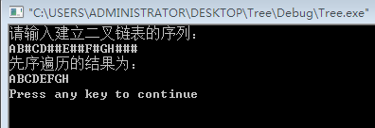  （2）中序遍历  void main(){  BiTree tree;  cout<<"请输入建立二叉链表的序列：\n";  CreateBiTree(tree);  cout<<"中序遍历的结果为：\n";  InOrderTraverse(tree);  cout<<endl;  }  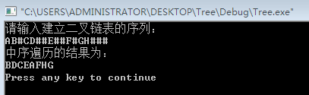  （3）后序遍历  void main(){  BiTree tree;  cout<<"请输入建立二叉链表的序列：\n";  CreateBiTree(tree);  cout<<"后序遍历的结果为：\n";  PostOrderTraverse(tree);  cout<<endl;  }  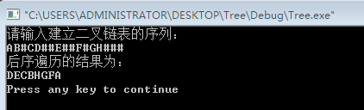
设  计  小  结 | （设计结论及问题讨论）  树是一种重要的非线性数据结构，其中二叉树是树的一个特例，是树每个节点分出2个节点的树为二叉树。  先序遍历先序遍历二叉树的过程是：  （1）访问跟结点；  （2）先序遍历左子树；  （3）先序遍历右子树。  中序遍历中序遍历二叉树的过程是：  （1）中序遍历左子树；  （2）访问跟结点；  （3）中序遍历右子树。  后序遍历后序遍历二叉树的过程是：  （1）后序遍历左子树；  （2）后续遍历右子树；  （3）访问根节点。

